BỘ Y TẾ  ------- | CỘNG HÒA XÃ HỘI CHỦ NGHĨA VIỆT NAM  Độc lập - Tự do - Hạnh phúc  ---------------
Số: 3798/QĐ-BYT | Hà Nội, ngày 21 tháng 08 năm 2017

QUYẾT ĐỊNH
VỀ VIỆC BAN HÀNH “QUY TRÌNH CHUYÊN MÔN KHÁM, CHỮA BỆNH ĐÁI THÁO ĐƯỜNG TÝP 2”
BỘ TRƯỞNG BỘ Y TẾ
Căn cứ Luật Khám bệnh, chữa bệnh năm 2009;
Căn cứ Nghị định số 75/2017/NĐ-CP ngày 20 tháng 6 năm 2017 của Chính phủ quy định chức năng, nhiệm vụ, quyền hạn và cơ cấu tổ chức của Bộ Y tế;
Theo đề nghị của Cục trưởng Cục Quản lý khám, chữa bệnh,
QUYẾT ĐỊNH:
Điều 1. Ban hành kèm theo Quyết định này Quy trình chuyên môn khám, chữa bệnh đái tháo đường týp 2, gồm Quy trình chuyên môn khám, chữa bệnh ngoại trú đái tháo đường týp 2 và Quy trình chuyên môn khám, chữa bệnh nội trú đái tháo đường týp 2.
Điều 2. Quy trình chuyên môn khám, chữa bệnh đái tháo đường týp 2 được áp dụng tại các cơ sở khám bệnh, chữa bệnh trong cả nước.
Điều 3. Bãi bỏ nội dung Quy trình chuyên môn chẩn đoán, điều trị và chăm sóc người bệnh đái tháo đường týp 2 không biến chứng trong “Hướng dẫn biên soạn quy trình chuyên môn khám bệnh, chữa bệnh” đã được ban hành tại Quyết định số 4068/QĐ-BYT ngày 29 tháng 7 năm 2016 của Bộ trưởng Bộ Y tế.
Điều 4. Quyết định này có hiệu lực kể từ ngày ký, ban hành.
Điều 5. Các ông, bà: Chánh Văn phòng Bộ, Chánh thanh tra Bộ, Tổng Cục trưởng, Cục trưởng và Vụ trưởng các Tổng cục, Cục, Vụ thuộc Bộ Y tế, Giám đốc Sở Y tế các tỉnh, thành phố trực thuộc trung ương, Giám đốc các Bệnh viện, Viện trực thuộc Bộ Y tế, Thủ trưởng Y tế các ngành chịu trách nhiệm thi hành Quyết định này./.

Nơi nhận:  - Như Điều 5;  - Bộ trưởng (để báo cáo);  - Các Thứ trưởng;  - Cổng thông tin điện tử Bộ Y tế; Website Cục KCB;  - Lưu: VT, KCB, PC. | KT. BỘ TRƯỞNG  THỨ TRƯỞNG  Nguyễn Viết Tiến

QUY TRÌNH LÂM SÀNG
CHẨN ĐOÁN VÀ ĐIỀU TRỊ ĐÁI THÁO ĐƯỜNG TÍP 2
(Ban hành kèm theo Quyết định số 3798/QĐ-BYT ngày 21 tháng 8 năm 2017 của Bộ trưởng Bộ Y tế)
1. Chẩn đoán đái tháo đường típ 2
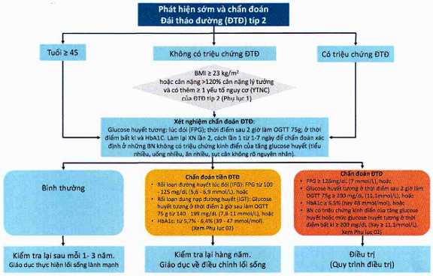
2. Đánh giá toàn diện tình trạng bệnh
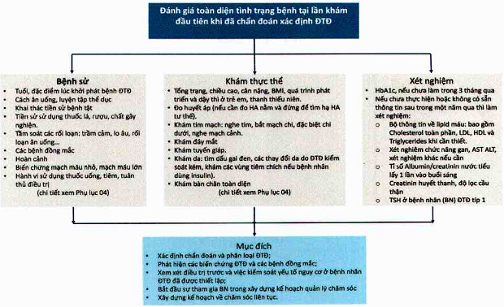
3. Mục tiêu điều trị
Mục tiêu điều trị cho bệnh nhân ĐTĐ ở người trưởng thành, không có thai
• HbA1c < 7%* | • Lipid máu:
• Glucose huyết tương mao mạch lúc đói, trước bữa ăn: 80-130 mg/dL (4.4-7.2 mmol/L). | - LDL cholesterol < 100 mg/dL (2,6 mmol/L), nếu chưa có biến chứng tim mạch.
• Đỉnh glucose huyết tương mao mạch sau ăn 1-2 giờ: <180 mg/dL (10.0 mmol/L)* | - LDL cholesterol < 70 mg/dL (1,8 mmol/L) nếu đã có bệnh tim mạch.  - Triglycerides < 150 mg/dL (1,7 mmol/L)
• Huyết áp: Tâm thu <140 mmHg. Tâm trương <90 mmHg. | • HDL cholesterol > 40 mg/dL (1,0 mmol/L) ở nam và > 50 mg/dL (1,3 mmol/L) ở nữ.

Mục tiêu điều trị đái tháo đường ở người già
Tình trạng sức khỏe | Cơ sở để chọn lựa | HbA1c  (%) | Glucose huyết lúc đói hoặc trước ăn  (mg/dL) | Glucose lúc đi ngủ  (mg/dL) | Huyết áp mmHg
Mạnh khỏe | Còn sống lâu | <7.5% | 90-130 | 90-150 | <140/90
Phức tạp/ sức khỏe trung bình | Kỳ vọng sống trung bình | <8.0% | 90-150 | 100-180 | <140/90
Rất phức tạp/ sức khỏe kém | Không còn sống lâu | <8.5% | 100-180 | 110-200 | <150/90
* Mục tiêu điều trị ở các cá nhân có thể khác nhau tùy tình trạng của bệnh nhân.
- Mục tiêu điều trị có thể nghiêm ngặt hơn: HbA1c <6,5% (48 mmol/mol) nếu có thể đạt được và không có dấu hiệu đáng kể của hạ đường huyết và những tác dụng có hại của thuốc: Đối với người bị bệnh đái tháo đường trong thời gian ngắn, bệnh ĐTĐ típ 2 được điều trị bằng thay đổi lối sống hoặc chỉ dùng metformin, trẻ tuổi hoặc không có bệnh tim mạch quan trọng.
- Ngược lại, mục tiêu điều trị có thể ít nghiêm ngặt (nới lỏng hơn): HbA1c < 8% (64 mmol/mol) phù hợp với những bệnh nhân có tiền sử hạ glucose huyết trầm trọng, lớn tuổi, các biến chứng mạch máu nhỏ hoặc mạch máu lớn, có nhiều bệnh lý đi kèm hoặc bệnh ĐTĐ trong thời gian dài và khó đạt mục tiêu điều trị.
- Nếu đã đạt mục tiêu glucose huyết lúc đói, nhưng HbA1c còn cao, cần xem lại mục tiêu glucose huyết sau ăn, đo vào lúc 1-2 giờ sau khi bệnh nhân bắt đầu ăn.
4. Lựa chọn thuốc và phương pháp điều trị
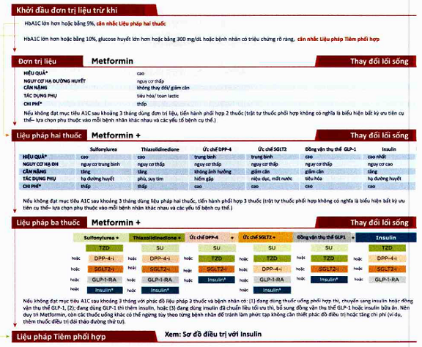
Sơ đồ điều trị với Insulin
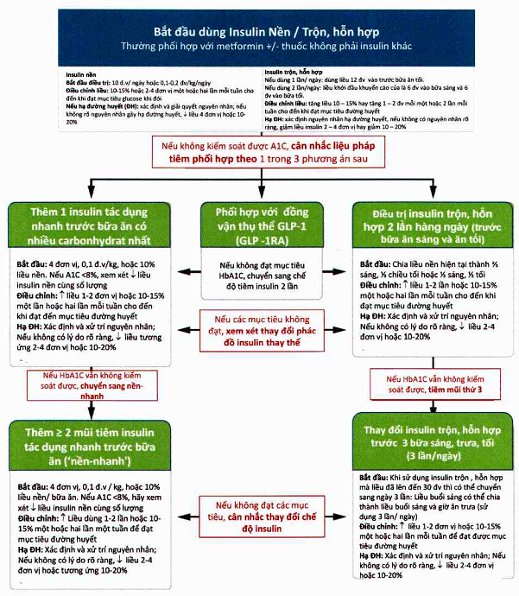
5. Theo dõi kiểm soát đường huyết
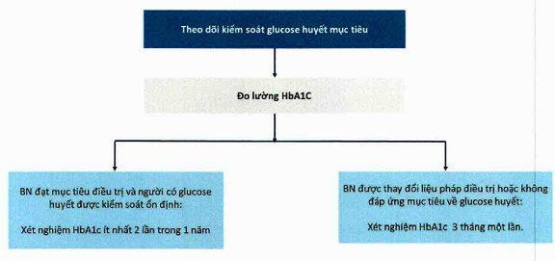
6. Quản lý nguy cơ và bệnh tim mạch
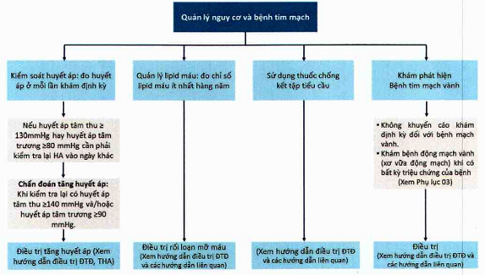
7. Kiểm soát biến chứng mạch máu nhỏ và chăm sóc bàn chân
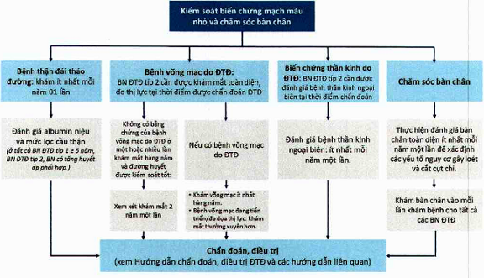

PHỤ LỤC 01:
TIÊU CHUẨN ĐỂ LÀM XÉT NGHIỆM CHẨN ĐOÁN ĐÁI THÁO ĐƯỜNG HOẶC TIỀN ĐÁI THÁO ĐƯỜNG Ở NGƯỜI TRƯỞNG THÀNH KHÔNG CÓ TRIỆU CHỨNG ĐÁI THÁO ĐƯỜNG
(Ban hành kèm theo Quyết định số 3798/QĐ-BYT ngày 21 tháng 8 năm 2017 của Bộ trưởng Bộ Y tế)
1. Người lớn có BMI ≥ 23 kg/m², hoặc cân nặng lớn hơn 120% cân nặng lý tưởng và có một hoặc nhiều hơn một trong các yếu tố nguy cơ sau:
- Ít vận động thể lực
- Gia đình có người bị đái tháo đường ở thế hệ cận kề (bố, mẹ, anh chị em ruột)
- Tăng huyết áp (huyết áp tâm thu ≥ 140 mmHg và/hoặc huyết áp tâm trương ≥ 90 mmHg hay đang điều trị thuốc hạ huyết áp)
- Nồng độ HDL cholesterol < 35 mg/ (0,9 mmol/L) và/hoặc nồng độ triglyceride > 250 mg/dL (2.82 mmol/L)
- Vòng bụng to: ở nam ≥ 90 cm, ở nữ ≥ 80 cm
- Phụ nữ bị buồng trứng đa nang
- Phụ nữ đã mắc đái tháo đường thai kỳ
- HbA1c ≥ 5,7% (39 mmol/mol), rối loạn glucose huyết đói hay rối loạn dung nạp glucose ở lần xét nghiệm trước đó.
- Có các dấu hiệu đề kháng insulin trên làm sàng (như béo phì, dấu gai đen...).
- Tiền sử có bệnh tim mạch do xơ vữa động mạch.
2. Ở bệnh nhân không có các dấu hiệu/triệu chứng trên, bắt đầu thực hiện xét nghiệm phát hiện sớm đái tháo đường ở người ≥ 45 tuổi.
Nếu kết quả xét nghiệm bình thường, nên lặp lại xét nghiệm sau mỗi 1- 3 năm. Có thể thực hiện xét nghiệm sớm hơn tùy thuộc vào kết quả xét nghiệm trước đó và yếu tố nguy cơ. Đối với người tiền đái tháo đường: thực hiện xét nghiệm hàng năm.

PHỤ LỤC 02:
TIÊU CHUẨN CHẨN ĐOÁN TIỀN ĐÁI THÁO ĐƯỜNG VÀ ĐÁI THÁO ĐƯỜNG
(Ban hành kèm theo Quyết định số 3798/QĐ-BYT ngày 21 tháng 8 năm 2017 của Bộ trưởng Bộ Y tế)
1. Tiêu chuẩn chẩn đoán tiền đái tháo đường: khi có một trong các rối loạn sau đây:
a) Rối loạn glucose huyết đói (impaired fasting glucose: IFG): Glucose huyết tương lúc đói từ 100 (5,6mmol/L) đến 125 mg/dL (6,9 mmol/L), hoặc
b) Rối loạn dung nạp glucose (impaired glucose tolerance: IGT): Glucose huyết tương ở thời điểm 2 giờ sau khi làm nghiệm pháp dung nạp glucose bằng đường uống 75 g từ 140 (7.8 mmol/L) đến 199 mg/dL (11 mmol/L), hoặc
c) HbA1c từ 5,7% (39 mmol/mol) đến 6,4% (47 mmol/mol).
2. Tiêu chuẩn chẩn đoán đái tháo đường: dựa vào 1 trong 4 tiêu chuẩn sau đây:
a) Glucose huyết tương lúc đói (fasting plasma glucose: FPG) ≥ 126 mg/dL (hay 7 mmol/L). Bệnh nhân phải nhịn ăn (không uống nước ngọt, có thể uống nước lọc, nước đun sôi để nguội) ít nhất 8 giờ (thường phải nhịn đói qua đêm từ 8 -14 giờ), hoặc:
b) Glucose huyết tương ở thời điểm sau 2 giờ làm nghiệm pháp dung nạp glucose đường uống 75g (oral glucose tolerance test: OGTT) ≥ 200 mg/dL (hay 11,1 mmol/L).
Nghiệm pháp dung nạp glucose đường uống phải được thực hiện theo hướng dẫn của Tổ chức Y tế thế giới: bệnh nhân nhịn đói từ nửa đêm trước khi làm nghiệm pháp, dùng một lượng glucose tương đương với 75g glucose, hòa tan trong 250-300 ml nước, uống trong 5 phút; trong 3 ngày trước đó bệnh nhân ăn khẩu phần có khoảng 150-200 gam carbohydrat mỗi ngày.
c) HbA1c ≥ 6,5% (48 mmol/mol). Xét nghiệm này phải được thực hiện ở phòng thí nghiệm được chuẩn hóa theo tiêu chuẩn quốc tế.
d) Ở bệnh nhân có triệu chứng kinh điển của tăng glucose huyết hoặc mức glucose huyết tương ở thời điểm bất kỳ ≥ 200 mg/dL (hay 11,1 mmol/L).
Nếu không có triệu chứng kinh điển của tăng glucose huyết (bao gồm tiểu nhiều, uống nhiều, ăn nhiều, sụt cân không rõ nguyên nhân), xét nghiệm chẩn đoán a, b, d ở trên cần được thực hiện lặp lại lần 2 để xác định chẩn đoán. Thời gian thực hiện xét nghiệm lần 2 sau lần thứ nhất có thể từ 1 đến 7 ngày.
Trong điều kiện thực tế tại Việt Nam, nên dùng phương pháp đơn giản và hiệu quả để chẩn đoán đái tháo đường là định lượng glucose huyết tương lúc đói 2 lần ≥ 126 mg/dL (hay 7 mmol/L). Nếu HbA1c được đo tại phòng xét nghiệm được chuẩn hóa quốc tế, có thể đo HbA1c 2 lần để chẩn đoán ĐTĐ.

PHỤ LỤC 03:
KHÁM PHÁT HIỆN BỆNH TIM MẠCH VÀNH
(Ban hành kèm theo Quyết định số 3798/QĐ-BYT ngày 21 tháng 8 năm 2017 của Bộ trưởng Bộ Y tế)
• Không khuyến cáo khám định kỳ đối với bệnh tim mạch vành.
• Khám bệnh động mạch vành (xơ vữa động mạch) khi có bất kỳ triệu chứng sau đây:
- Các triệu chứng không điển hình của tim mạch: như khó thở không rõ nguyên nhân, tức ngực;
- Các dấu hiệu hoặc triệu chứng liên quan đến tim mạch: bao gồm tiếng thổi động mạch cảnh, cơn thiếu máu cục bộ thoáng qua, đột quỵ, đi khập khiễng, hoặc bệnh động mạch ngoại biên;
- Hoặc bất thường về điện tâm đồ.

PHỤ LỤC 04:
CÁC NỘI DUNG ĐÁNH GIÁ TOÀN DIỆN BỆNH NHÂN ĐÁI THÁO ĐƯỜNG
(Ban hành kèm theo Quyết định số 3798/QĐ-BYT ngày 21 tháng 8 năm 2017 của Bộ trưởng Bộ Y tế)
1. Bệnh sử - Lâm sàng:
- Tuổi, đặc điểm lúc khởi phát ĐTĐ (nhiễm ceton acid đái tháo đường, phát hiện đái tháo đường bằng xét nghiệm nhưng không có triệu chứng).
- Cân nặng các con lúc sinh (đối với phụ nữ). Các lần mang thai trước đã được chẩn đoán đái tháo đường không? Có được chẩn đoán có buồng trứng đa nang ở các lần khám sản trước không?.
- Cách ăn uống, tình trạng dinh dưỡng, tiền sử cân nặng, hành vi ngủ (thói quen, thời gian), thói quen luyện tập thể lực, giáo dục dinh dưỡng, tiền sử và nhu cầu hỗ trợ hành vi.
- Tiền sử sử dụng thuốc lá, uống rượu và sử dụng thuốc gây nghiện.
- Tìm hiểu bệnh nhân có tham gia các chương trình giáo dục về ĐTĐ, tự quản lý và tiền sử, nhu cầu hỗ trợ.
- Rà soát lại các phác đồ điều trị trước và đáp ứng điều trị (dựa vào các số liệu HbA1c)
- Sử dụng các thuốc bổ sung và thay thế: Các loại thực phẩm chức năng, thuốc cổ truyền đã sử dụng. Các loại thuốc điều trị bệnh khác, thí dụ thuốc điều trị đau khớp...
- Các bệnh đồng mắc và bệnh về răng miệng đang mắc.
- Tầm soát trầm cảm, lo âu và rối loạn ăn uống bằng cách sử dụng các đo lường đã được hiệu chỉnh và phù hợp.
- Tầm soát về các vấn đề tâm lý, các rào cản khác đối với điều trị và tự quản lý đái tháo đường, như nguồn tài chính hạn chế, hậu cần và các nguồn hỗ trợ.
- Tầm soát về nỗi đau buồn, cảnh khốn cùng khi bị ĐTĐ
- Đánh giá các hành vi sử dụng thuốc uống, thuốc tiêm và các rào cản đối với sự tuân thủ điều trị.
- Nếu bệnh nhân có máy thử glucose huyết tại nhà hoặc sổ theo dõi khám bệnh, kiểm tra lại các thông số theo dõi glucose huyết và xử trí của bệnh nhân.
- Tiền sử nhiễm ceton acid, tần suất, độ trầm trọng, nguyên nhân.
- Tiền sử các cơn hạ glucose huyết, khả năng nhận biết và cách xử trí lúc có cơn, tần suất, nguyên nhân.
- Tiền sử tăng huyết áp, rối loạn lipid máu
- Các biến chứng mạch máu nhỏ: võng mạc, thận, thần kinh
- Các biến chứng mạch máu lớn: bệnh tim thiếu máu cục bộ, nhồi máu cơ tim, đột quỵ, bệnh mạch máu ngoại vi.
- Đối với phụ nữ trong lứa tuổi sinh sản: hỏi về kế hoạch sinh con của bệnh nhân, bệnh có dùng phương pháp nào để ngừa thai.
2. Khám thực thể: cần đặc biệt chú trọng:
- Chiều cao, cân nặng và BMI; Quá trình phát triển và dậy thì ở trẻ em, thanh thiếu niên.
- Đo huyết áp, nếu cần đo huyết áp nằm và đứng để tìm hạ huyết áp tư thế.
- Khám đáy mắt.
- Khám tuyến giáp.
- Khám da: tìm dấu gai đen, các thay đổi da do ĐTĐ kiểm soát kém, khám các vùng tiêm chích nếu bệnh nhân dùng insulin).
- Khám bàn chân toàn diện:
+ Nhìn: xem dấu khô da, các vết chai, biến dạng bàn chân
+ Sờ: mạch mu chân và chày sau
+ Có hay mất phản xạ gân cơ Achilles
+ Khám thần kinh nhanh: cảm giác xúc giác, cảm giác rung, cảm nhận monofilament.
3. Đánh giá về cận lâm sàng:
- HbA1c, nếu chưa làm trong 3 tháng vừa qua
- Nếu chưa thực hiện hoặc không có sẵn thông tin vòng một năm qua về các nội dung sau, thì làm xét nghiệm:
+ XN về bộ thông tin lipid máu: bao gồm Cholesterol toàn phần. LDL, HDL; và Triglycerides khi cần thiết.
+ Xét nghiệm chức năng gan, AST ALT, xét nghiệm khác nếu cần
+ Tỉ số Albumin/crcatinin nước tiểu lấy 1 lần vào buổi sáng
+ Creatinin huyết thanh và độ lọc cầu thận
+ TSH ở bệnh nhân ĐTĐ típ 1

